Lab1:
Màn hình 1:
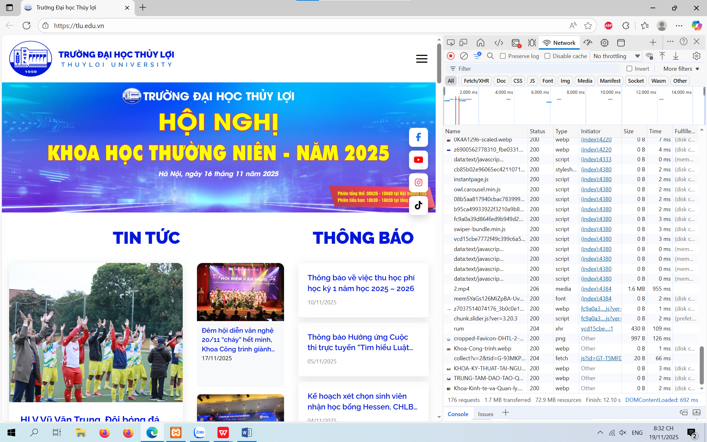
- Request URL: https://tlu.edu.vn/
- Request method: get
- Status code: 200
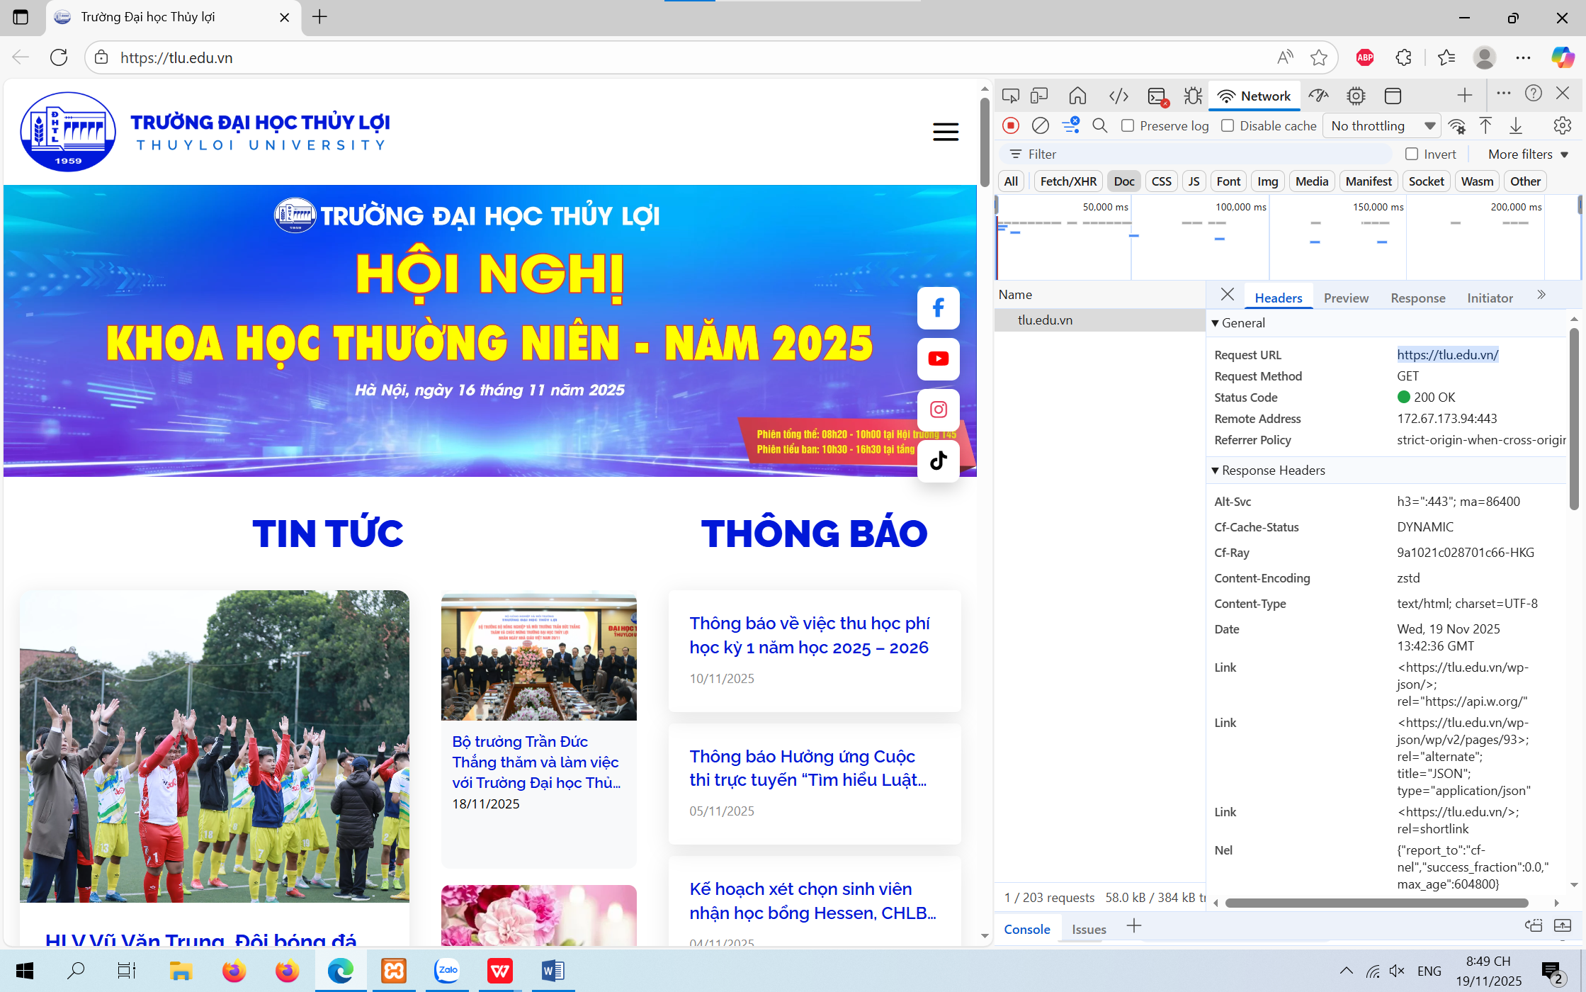
Câu hỏi:
Tại sao dù chỉ gõ một URL nhưng tab Network lại hiển thị hơn 100 requests?

